
บันทึกข้อความ
ส่วนราชการ สภ.ด่านแม่แฉลบ ภ.จว.กาญจนบุรี โทร. ๐๓๔-๕๙๗๐๖๗
ที่ ๐๐๒๒(กจ).๓(๒๒)/- วันที่ 1 เมษายน ๒๕๖8
เรื่อง รายงานผลการใช้จ่ายงบประมาณปีงบ 2567 รอบ 6 เดือนแรก (ต.ค.67 - มี.ค.68)
เรียน ผกก.สภ.ด่านแม่แฉลบ (ผ่าน สว.อก.สภ.ด่านแม่แฉลบ)
ตามคำสั่งสถานีตำรวจภูธรด่านแม่แฉลบ ที่ 30/2568 ลง 9 มี.ค.68 ให้การเงิน สภ.ด่านแม่แฉลบ รายงานผลการใช้จ่ายงบประมาณปีงบ 2568 รอบ 6 เดือนแรก (ต.ค.67 – มี.ค.68) เพื่อนำไปใช้ในการปรับปรุงพัฒนาองค์กรให้มีประสิทธิภาพ เกิดความโปร่งใส ป้องกันการทุจริตในหน่วยงาน นั้น

งานการเงิน สภ.ด่านแม่แฉลบ ขอส่งรายงานผลการเบิกจ่าย ของปีงบประมาณ 2568 รอบ 6 เดือนแรก ผลการเบิกจ่ายเป็นไปตามเป้าหมายที่กำหนด ซึ่งมีผลการเบิกจ่ายคิดเป็นร้อยละ 63.34 พร้อมทั้งได้แนบรายละเอียดผลการเบิกจ่ายมาพร้อมหนังสือนี้ด้วย
จึงเรียนมาเพื่อโปรดทราบ
ส.ต.ท.
(จิรพงศ์ โกศลชวาล)
ผบ.หมู่(ป.)สภ.ด่านแม่แฉลบ/ปฎิบัติหน้าที่งานการเงิน

เรียน ผกก.สภ.ด่านแม่แฉลบ
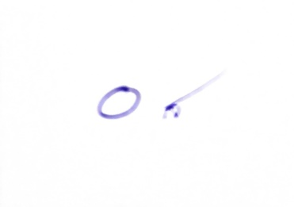
เพื่อโปรดทราบ

พ.ต.ท.
(อดุลย์ สังข์เงิน) - ทราบ
สว.อก.สภ.ด่านแม่แฉลบ พ.ต.อ. 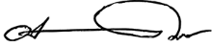
(ศุภศิษย์ วรรณเจริญรัตน์)
ผกก.สภ.ด่านแม่แฉลบ

